日期：2月9日 星期一
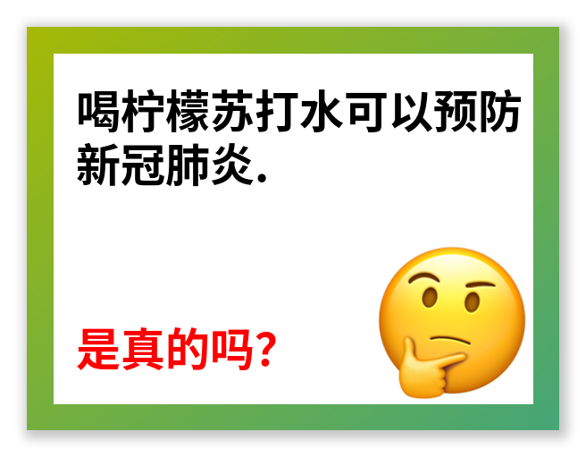
大家好,这是今日新闻鉴别报告
